Про лето
За весною приходит лето. Его ждали и люди, и растения, и животные. Летом солнце днем стоит высоко в небе, светит ярко и греет - становится жарко. День длится долго, ночи короткие, светлые. Все цветет, улыбается, радуется теплу. Теперь можно ходить в легкой одежде и обуви (а то и босиком) и подолгу гулять. Нагревается вода в пруду, реке, озере, поэтому летом все с удовольствием купаются и загорают.
Летом бывают грозы и теплые ливни. Птенцы начинают покидать гнезда, учатся летать. Кружат над водой стрекозы, над цветами - бабочки и пчелы.
Наливаются в садах плоды, поспевают сочные ягоды. На лугах - пышный ковер из трав и цветов. Много людям работы в поле, на лугу и на дачных участках.
Летом часто бывают грозы. Летние грозовые тучи состоят из бесконечного количества капелек воды, заряженных электричеством. Между двумя такими тучами проскакивает электрический заряд большой мощности. Это и есть молния. Иногда молния возникает между грозовым облаком и землей. Тогда может загореться дерево или стог сена, в который ударила молния. Вот почему в летнюю грозу нельзя прятаться от дождя под одиноко стоящими деревьями. Во время разряда грозовых туч сначала мы видим блеск молнии, а затем до нас доносятся раскаты грома. Это происходит потому, что звук распространяется в воздухе медленнее, чем свет. Если между молнией и громом очень долгий промежуток, то это значит, что гроза идет где-то далеко.
Обычно заранее видно, что собирается гроза: солнце сильно печет, в воздухе накапливается влага, становится тихо и душно. На горизонте заметно скопление мощных кучевых облаков. Они быстро надвигаются и вскоре занимают все небо, которое начинает по-особенному меняться и даже чувствуется особый - предгрозовой - свет. Ветер дует порывами, резко меняет направление, а затем усиливается, поднимает тучи пыли, срывает листья и ломает ветки деревьев, может сорвать покрытие крыш у домов. Затем сверху из надвинувшейся тучи обрушивается стена проливного дождя, иногда с градом. Сверкают молнии, раздаются оглушительные раскаты грома. Опасное, но очень красивое зрелище!
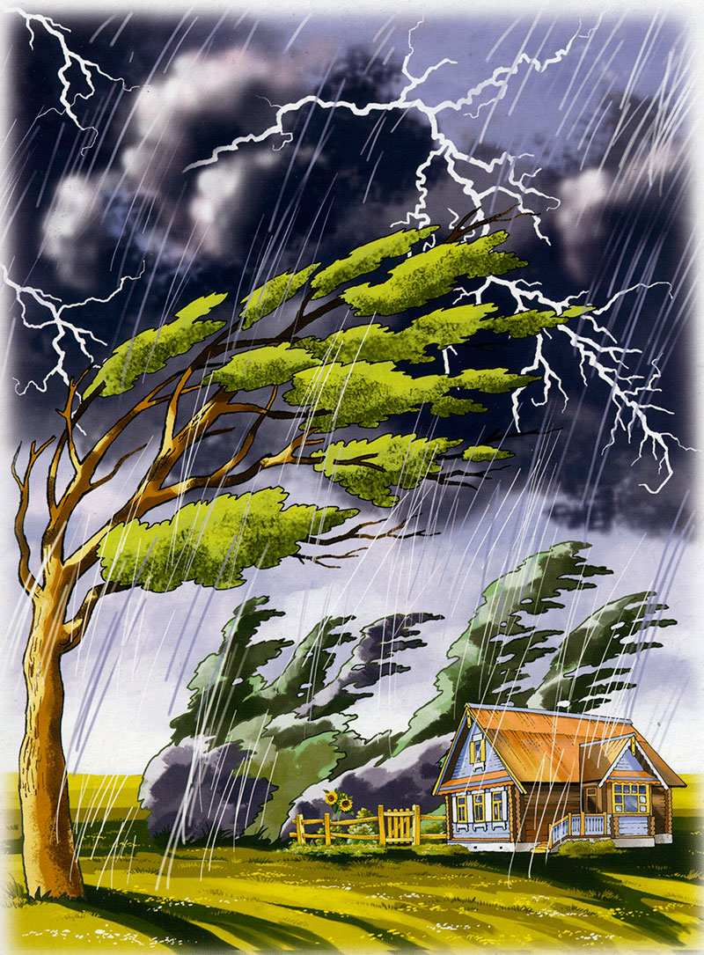
Чем опасна гроза? Прежде всего, молниевым разрядом. От молнии может возникнуть пожар. Прямое попадание молнии может привести к смерти! Другая опасность - сильный ветер, ломающий ветви деревьев и повреждающий строения. Падающие от ветра деревья часто повреждают линии электропередач. Из-за них и люди могут получить травму. И, наконец, сильный ливень с градом. Град побивает посевы. Если от него вовремя не укрыться, то не избежать синяков и ссадин. Расскажите о размерах градин, покажите их на примерах!
После дождя, когда сквозь густую завесу облаков проглядывает солнышко, на небе появляется красивая семицветная радуга. Она появляется там, куда уходят грозовые тучи. Радуга видна до тех пор, пока капли дождя часто и равномерно падают на землю. Чем крупнее капли и чем чаще они падают, тем ярче радуга.
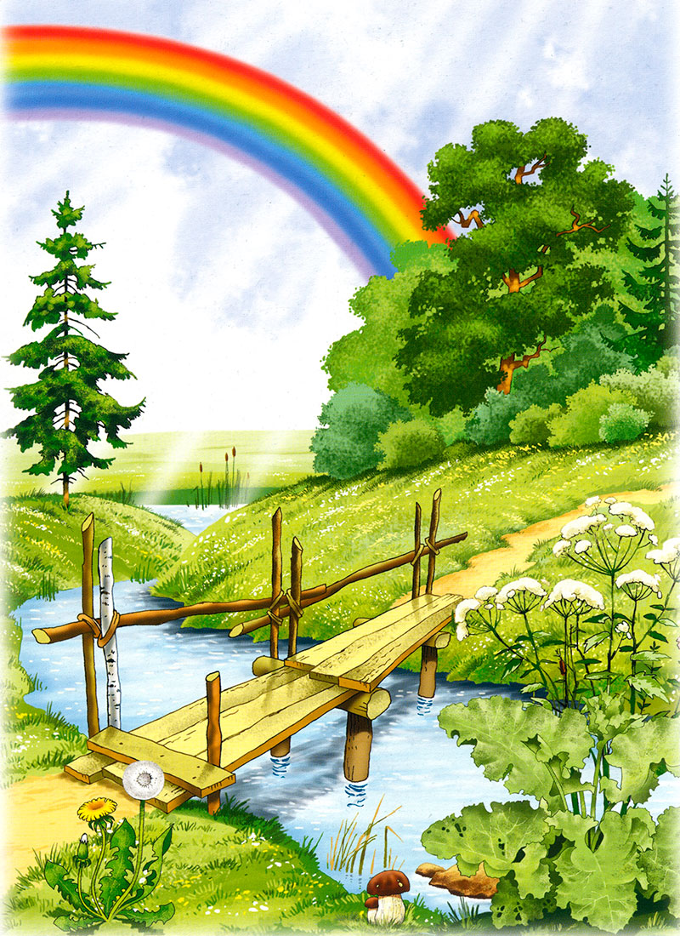
Цвета радуги расположены в строго определенном порядке: красный, оранжевый, желтый, зеленый, голубой, синий и фиолетовый. Эти цвета составляют белый солнечный луч, который во время дождя преломляется в каплях дождевой воды. Чтобы запомнить эту последовательность, люди придумали предложение, в котором первая буква каждого слова такая же, как первая буква названия цвета: «Каждый Охотник Желает Знать, Где Сидит Фазан».
Обычно мы видим радугу, когда дождь еще не кончился, но на небе светит солнце. Радугу можно видеть не только на небе, но и в фонтане, во время купания в реке, когда поднимается много брызг. Главное, чтобы солнце и вода «работали» вместе.
Летом можно увидеть много насекомых: бабочек, божьих коровок, мух, комаров, пчел, шмелей.
Летом, в жару, нужно внимательно относиться и к пище, строго соблюдать правила личной гигиены, а также не употреблять бесконтрольно скоропортящиеся продукты.
Вместе с тем надо знать элементарные правила, соблюдение которых снижает риск заболеть кишечными инфекционными заболеваниями:
• перед приемом пищи обязательно мыть руки, причем непременно с мылом;
• продукты необходимо держать в холодильнике или быстро реализовать, в жаркое время они очень быстро портятся;
• категорически запрещается употреблять сырые молоко и яйца, а также пить воду из непроверенных источников.
Собираясь в лес, необходимо правильно одеться. Одежда должна быть легкой, а обувь - высокой. Желательно чем- то прикрыть и шею. Ни в коем случае нельзя отправляться в лес в шортах, в майке без рукавов и без головного убора, поскольку укусы клещей очень опасны. Клещ опасен не только в лесу. Это насекомое может попасть в дом с букетом цветов, ветками деревьев, травой, на шерсти домашних животных, а также на верхней одежде человека, вернувшегося из леса. Поэтому, выходя из леса, нужно внимательно осмотреть свою одежду, и еще раз сделать это дома.
Летом люди ухаживают за посевами на полях и огородах. В это время года надо бороться с сорняками, насекомыми- вредителями, поливать и подкармливать растения, рыхлить почву. Для того чтобы растения не выгорали от засухи, в степных районах строятся каналы, на полях устанавливаются дождевальные машины. Это дает возможность выращивать кукурузу, дыни, арбузы, различные овощи.
Летом люди заняты заготовкой кормов для домашних животных. Одним из таких кормов является силос. Это скошенная трава, заложенная в специальные ямы. Ямы закрывают так, чтобы в них не проникал воздух.
Только прошел в июле сенокос, а у крестьян появляется еще больше новой нелегкой работы. Недаром говорят, что август - это горька каторга, да после будет сладка маковка. В теплой земле спеют крахмалистые клубни картофеля и сладкие корни свеклы. В полях широко волнуется нива, спелый ржаной колос отяжелел, в молотилку просится. В садах наливаются яблоки, не отошла еще малина и поздняя земляника. В огородах уже завиваются кочаны капусты, сочно разрастается морковь, зреют бокастые помидоры. «Август - густарь, густоед, разносол: всего вдоволь». Щедроты августа несметны. На весь год запасают хлеб, добывают корма, заготавливают разносолы: «У зимы - рот велик». Обсудите пословицы:
Август варит, сентябрь к столу подает.
Август - венец лета.
Август и у рыб сытная пора.
В августе баба хребет в поле гнет; да житье-то ей мед: дни короче, дольше ночи; ломота в спине, да разносол на столе.
На зимний стол август готовит разносол.
Что соберет мужик в августе, тем и зиму зимскую сыт будет.
Что в апреле зародится, то в мае взрастет, в июне - июле расцветет, созреет, в августе в закрома и амбары схоронится.

Ах, какое хорошее время - лето! Солнышко ласкает, так и зовет на улицу. Летом у мамы и папы бывает отпуск, и тогда можно всем вместе поехать к морю, купаться и греться на солнышке, собирать на пляже камешки и ракушки, покататься на катере или настоящем корабле.
У бабушки на даче тоже замечательно. Столько друзей, с которыми бегаешь, играешь, катаешься на велосипеде... Можно даже брызгаться водой из водяного пистолета, и взрослые не будут запрещать. Можно возиться в песке, а потом мама поможет забраться в надувной бассейн, заботливо поставленный папой. Можно мастерить любые поделки из веток, листьев, травы, выкладывать узоры из камешков, повесить с папой кормушку, пускать мыльные пузыри... Спросите детей, во что они играют летом, какие игры самые любимые.

